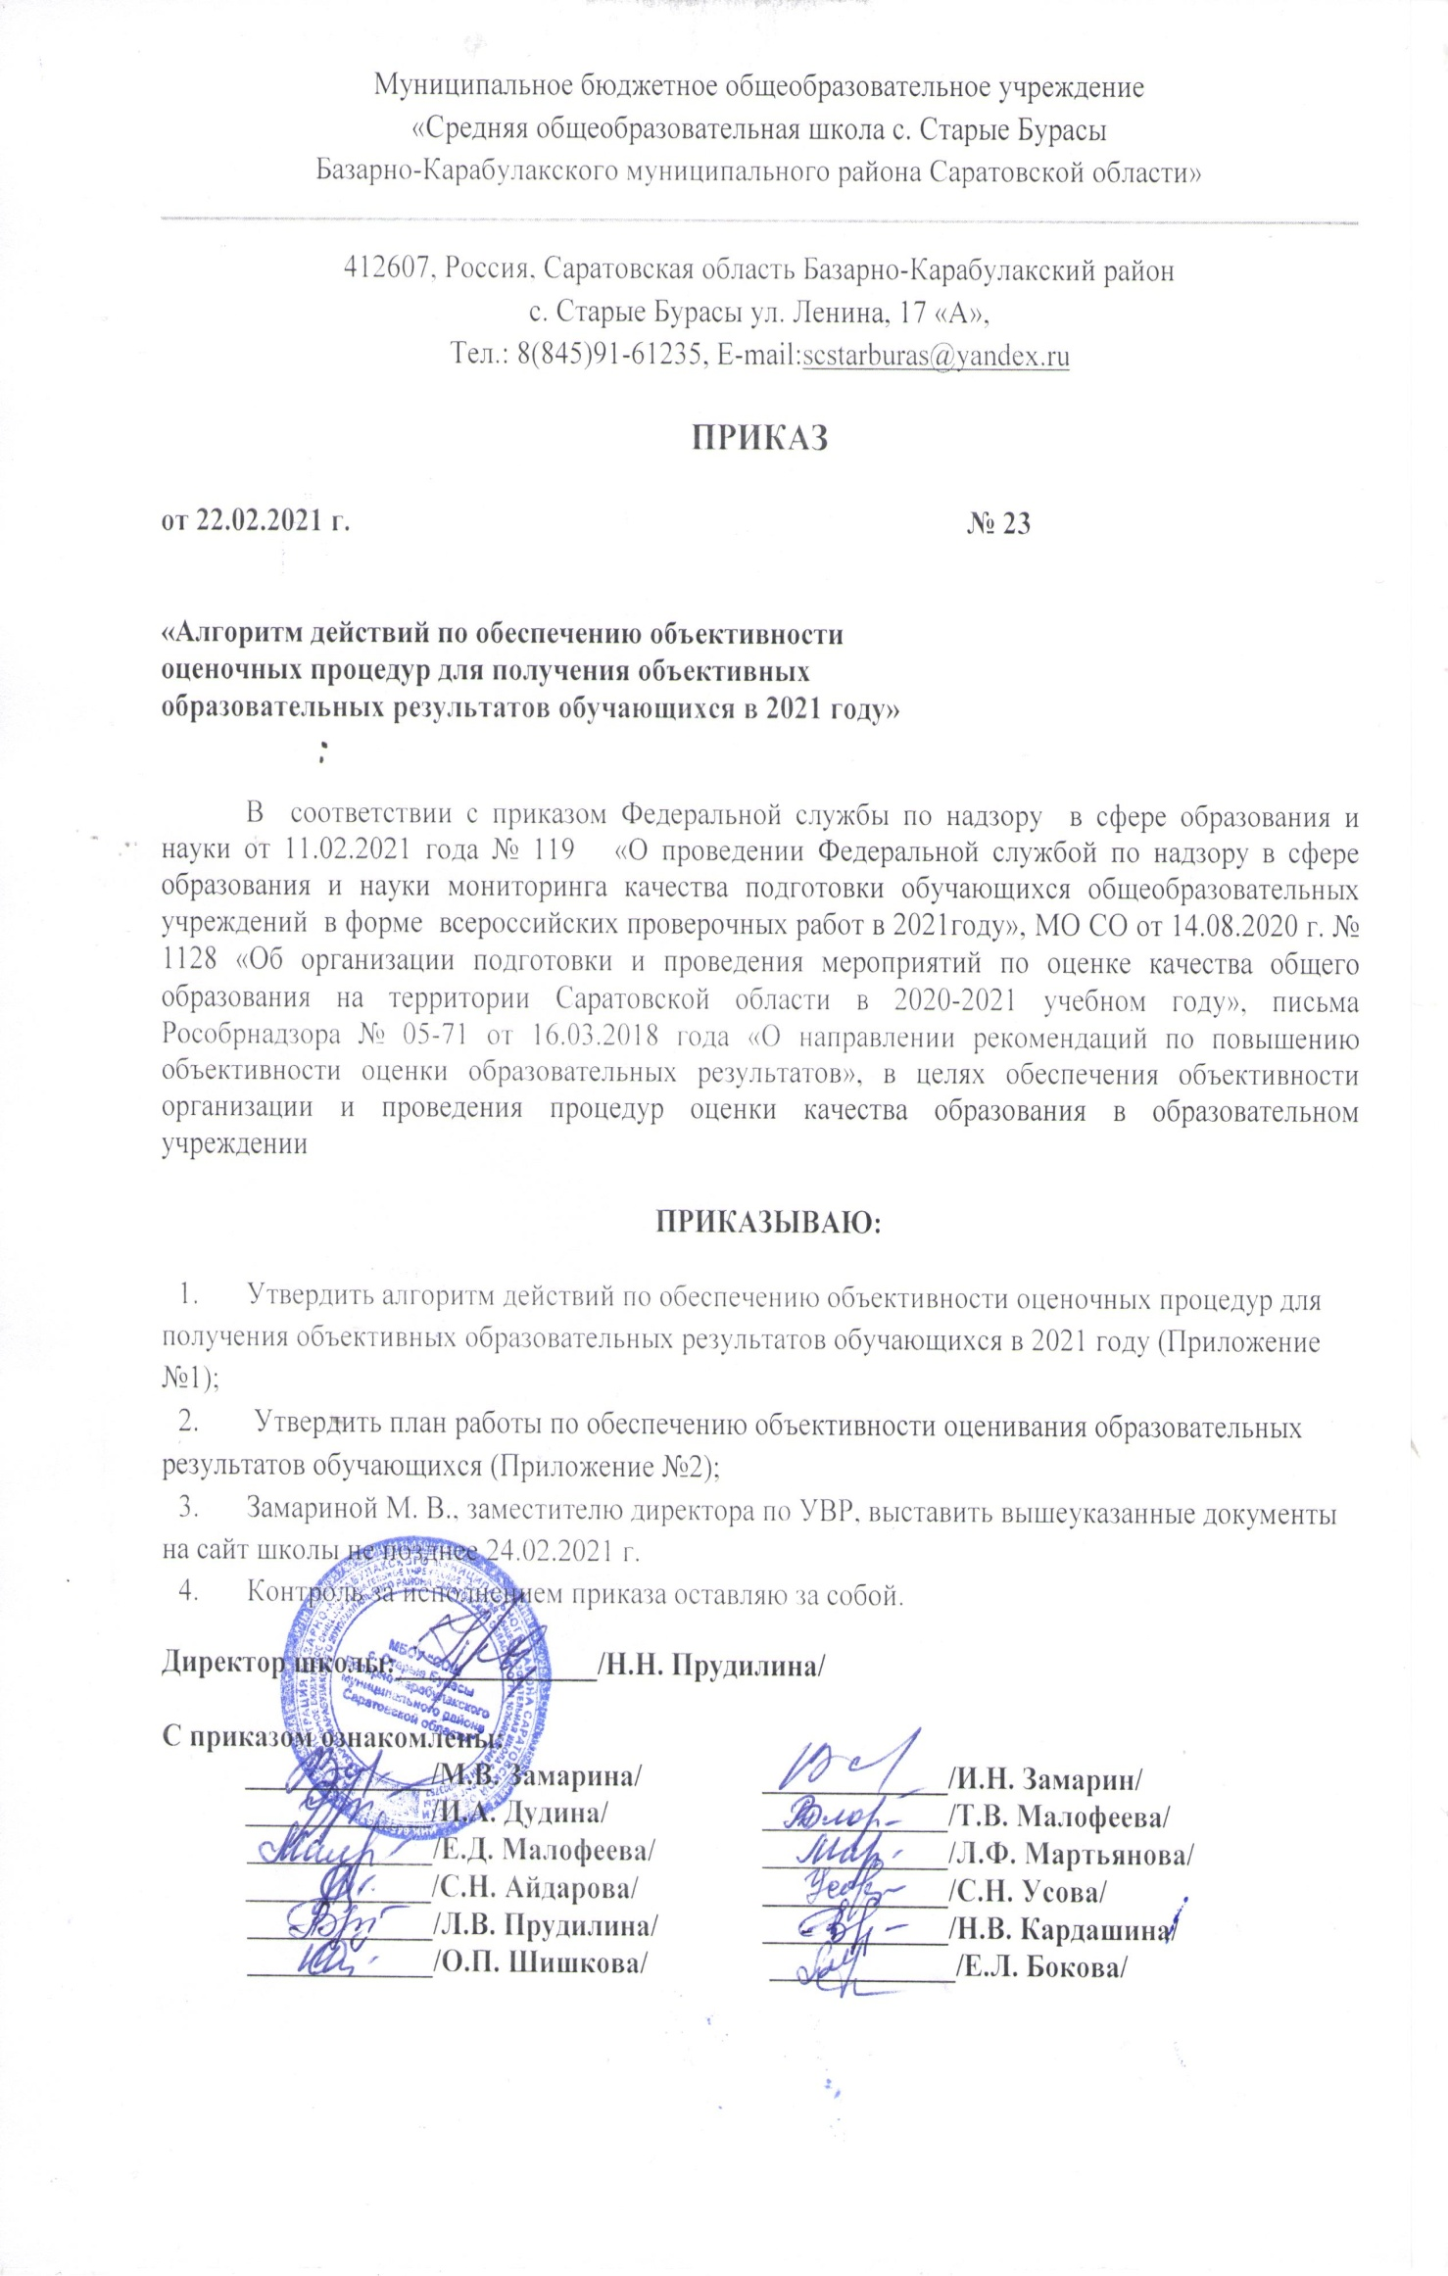

Приложение № 1

к приказу № 23
от 22.02.2021 г.
Алгоритм действий по обеспечению объективности оценочных процедур для получения объективных образовательных результатов обучающихся в 2021 учебном году

№п/п | Наименование мероприятий | Сроки | Ответственные
1. | Проведение оценочных процедур в  соответствии с условиями по  обеспечению объективности:  - соблюдение порядка проведения  оценочных процедур;  - привлечение в качестве  организаторов в аудитории  учителей, не преподающих в данном классе и не являющихся специалистами по данному предмету;  - привлечение в качестве ассистентов (при необходимости) представителей администрации школы;  - осуществление рассадки обучающихся  по одному за парту;  - включение в состав комиссии по проверке работ представителей  администрации школы;  - привлечение родителей (законных представителей) в качестве общественных наблюдателей (по согласованию);  - обеспечение видеонаблюдения за проведением оценочных процедур. | В течение  года | Заместитель  директора по УВР
2. | Анализ полученных результатов  обучающихся. | После  проведения  работы | Заместитель  директора по УВР,  учителя-  предметники
3. | Выявление низких результатов,  не соответствующих оценкам текущего контроля успеваемости как отдельных  обучающихся, так и классов в целом.  Выявление причин такой необъективности. | После  получения  результатов | Заместитель  директора по УВР,  руководители  ШМО,  учителя-  предметники
4. | Разработка мер по устранению причин  получения необъективных результатов  обучающихся (корректировка плана по  обеспечению объективности  результатов, внесение изменений в  план ВШК, план методической  работы, план работы ШМО). | После  анализа  результатов | Заместители  директора по УВР,  руководители  ШМО,  учителя-  предметники

Приложение № 2
к приказу от 22.02.2021г.
№ 23
План работы по обеспечению объективности оценивания
образовательных результатов обучающихся

в МБОУ « СОШ с. Старые Бурасы»

№ п/п | Название мероприятия |  | Сроки | Ответственный
Нормативно-правовое обеспечение
1. | Издание приказов об утверждении сроков, ответственных, порядка, регламентов проведения независимых оценочных процедур |  | В течение года | Директор
2. | Разработка локальных актов,  содержащих документальное  сопровождение оценочных  процедур |  | В течение года | Заместитель  директора по УВР
3. | Представление аналитической справки о ходе и результатах оценочных процедур, объективности их проведения |  | В течение года | Заместитель  директора по УВР
Мониторинг образовательных результатов обучающихся
4. | Анализ итогов успеваемости и  качества знаний обучающихся |  | В течение года  (по четвертям, полугодиям) | Заместитель  директора по УВР
5. | Анализ результатов  сформированности  предметных, метапредметных,  личностных результатов  обучающихся |  | Заместитель  директора по УВР | Заместитель  директора по УВР  учителя-предметники
6. | Анализ результатов  обучающихся по итогам  проведения внешних  оценочных процедур |  | В течение года  после проведения  процедур | Заместитель  директора по УВР  руководители ШМО,  учителя-  предметники
7. | Сопоставление результатов  внешних оценочных  процедур и внутренних.  Выявление необъективных  результатов. Корректировка  плана ВШК, методической  работы, плана работы ШМО |  | В течение года  после проведения  процедур | Заместитель  директора по УВР  руководители ШМО,  учителя-  предметники
 | Работа с педагогами
8. | Оценка динамики  образовательных достижений  обучающихся на заседаниях  педагогических советов |  | По плану  проведения  педсоветов | Заместитель  директора по УВР  учителя-  предметники
9. | Включение в заседания  педагогических советов и  совещаний при директоре  вопросов профилактики  нарушений обязательных  требований, направленных на  обеспечение объективности  проведения оценочных процедур |  | По плану  проведения  педсоветов | заместитель  директора по УВР
10. | Повышение квалификации  педагогов по проблемам объективной оценки образовательных достижений обучающихся, по вопросам экспертизы и оценки работ обучающихся при проведении внешних оценочных процедур |  | В течение года | Заместитель  директора по УВР
11. | Оказание методической помощи учителям, имеющим профессиональные проблемы и дефициты в части оценивания результатов обучающихся при проведении оценочных процедур качества образования |  | В течение года | Заместитель  директора по УВР,  руководители ШМО
12. | Контроль над устранением образовательных дефицитов учащихся, выявленных при проведении оценочных процедур |  | В течение  года | Заместитель  директора по УР,  руководители  ШМО
13. | Экспертиза качества  школьных контрольно-  измерительных материалов |  | В течение года | Руководители  ШМО
14. | Пополнение банка школьных  контрольно-измерительных  материалов, соотносимых с материалами при проведении внешних оценочных процедур качества образования |  | В течение года | Заместитель  директора по УВР  руководители ШМО,  учителя-  предметники
15. | Трансляция эффективного педагогического опыта по повышению объективности оценки качества образования |  | В течение года | Заместитель  директора по УВР  руководители ШМО,  учителя-  предметники
Работа с обучающимися
16. | Проведение тренировочных  работ по типу КИМ независимых процедур оценки качества образования по типу ВПР, ОГЭ |  | В течение года | Заместитель  директора по УВР  учителя-  предметники
17. | Коррекционная работа, направленная на устранение образовательных дефицитов, выявленных при проведении оценочных процедур |  | По плану проведения дополнительных занятий с учащимися | Учителя-  предметники
18. | Проведение классных часов по вопросам проведения независимых оценочных процедур |  | В течение года | Заместитель  директора по УВР  классные  руководители
19. | Проведение независимых оценочных процедур в соответствии с требованиями |  | При проведении  оценочных  процедур | Заместитель  директора по УВР
Работа с родителями
20. | Проведение родительских  собраний по вопросам  проведения оценочных  процедур | В течение года |  | Заместитель  директора по УВР  классные  руководители
21. | Размещение информации о проведении оценочных процедур на школьном сайте | В течение года |  | Зам. директора по УВР, отв. за сайт

